
СОБРАНИЕ ДЕПУТАТОВ РАССВЕТОВСКОГО СЕЛЬСКОГО ПОСЕЛЕНИЯ
РЕШЕНИЕ
17 мая 2019 №177
п. Рассвет
О гербе муниципального образования
«Рассветовское сельское поселение»

Принято Собранием депутатов
Рассветовского сельского поселения №

В соответствии со ст.9 Федерального закона от 06.10.2003 № 131-ФЗ «Об общих принципах организации местного самоуправления в Российской Федерации», ст. 5 Устава муниципального образования «Рассветовское сельское поселение».
Собрание депутатов Рассветовского сельского поселения РЕШАЕТ:

- Утвердить Положение о гербе муниципального образования «Рассветовское сельское поселение» (приложение 1).

- Утвердить рисунок герба муниципального образования «Рассветовское сельское поселение» (в многоцветном, одноцветном и одноцветном, с использованием условной штриховки для образования цветов, вариантах) (приложение 2,3,4).

- Направить необходимый пакет документов по гербу муниципального образования «Рассветовское сельское поселение» в Геральдический совет при Президенте Российской Федерации на геральдическую экспертизу с последующим внесением герба в Государственный геральдический регистр Российской Федерации.

- Контроль за исполнением настоящего решения возложить на председателя постоянной комиссии по вопросам нормативной деятельности, местному самоуправлению, информационной политике, связям с политическими партиями, общественными объединениями, казачеством и правопорядку.

- Настоящее решение вступает в силу с момента его официального опубликования.

Председатель Собрания депутатов-
Глава Рассветовского сельского поселения А.С.Веселов
Приложение № 1
к решению Собрания депутатов
Рассветовское сельского поселения
Аксайского района Ростовской области
№177от 17.05. 2019 г.

ПОЛОЖЕНИЕ

О ГЕРБЕ МУНИЦИПАЛЬНОГО ОБРАЗОВАНИЯ
«РАССВЕТОВСКОЕ СЕЛЬСКОЕ ПОСЕЛЕНИЕ»
АКСАЙКОГО РАЙОНА РОСТОВСКОЙ ОБЛАСТИ

Настоящим положением устанавливается герб муниципального образования «Рассветовское сельское поселение» Аксайского района Ростовской области, его описание и порядок официального использования.

1. Общие положения

1.1. Герб муниципального образования «Рассветовское сельское поселение» Аксайского района Ростовской области (далее – герб Рассветовского сельского поселения) составлен по правилам и соответствующим традициям геральдики, и отражает исторические, культурные, социально-экономические, национальные и иные местные традиции.
1.2. Положение о гербе и рисунки герба Рассветовского сельского поселения в многоцветном, одноцветном и одноцветном, с использованием условной штриховки для обозначения цветов вариантах, хранятся в администрации Рассветовского сельского поселения и доступны для ознакомления всем заинтересованным лицам.

2. Статус герба Рассветовского сельского поселения

2.1. Герб Рассветовского сельского поселения является официальным символом Рассветовского сельского поселения.
2.2. Герб Рассветовского сельского поселения подлежит внесению в Государственный геральдический регистр Российской Федерации.

3. Геральдическое описание и обоснование символики герба
Рассветовского сельского поселения

3.1. Геральдическое описание герба Рассветовского сельского поселения гласит:
«В червленом щите с возникающим черным орлом в золотой главе и выходящим в зеленом основании золотым зубчатым колесом о четырех косвенно обращенных спицах в оконечности поверх всего серебряная книга, обремененная сзади перекрещенными серебряной шашкой, с золотой рукоятью острием вниз и темляком, и золотым пшеничным колосом и сопровождаемая вверху золотой церковной главкой. Герб может воспроизводиться как с короной, приличествующей муниципальному образованию сельское поселение, так и без нее.

3.2. Обоснование символики:
- возникающий черный орел в золотой главе и выходящее золотое зубчатое колесо о четырех косвенно обращенных спицах в оконечности – элементы, указывающие на принадлежность поселения к Аксайскому муниципальному району. (Из решения Собрания депутатов Аксайского района № 186 от 1 ноября 2006 года «О внесении изменений в решение Собрания депутатов Аксайского района от 16.06.2004 г. № 26 «Об утверждении официальных геральдических символов муниципального образования «Аксайский район». Статья 14. Символы Аксайского района могут использоваться в качестве элементов или геральдической основы:
1) гербов (геральдических знаков, иных эмблем), флагов и иной символики предприятий и учреждений муниципального подчинения);
- книга и пшеничный колос - гордостью поселка Рассвет являются Федеральное Государственное бюджетное научное учреждение Федеральный Ростовский аграрный научный центр, который стал одним из ведущих учреждений аграрной науки Дона;
- церковная главка - аллегорически символизирует Свято-Кирилло-Мефодиевский храм;
- шашка – традиционно на этих землях жили донские казаки;
- золото (жёлтый цвет) - символизирует достаток, процветание, стабильность, почёт и уважение, интеллект, а также говорит о верности традициям, трудовой славе и заслугах местных жителей;
- серебро (белый цвет) - в геральдике символ чистоты, совершенства, мира, взаимопонимания и сотрудничества
- червлёный (красный) цвет – символ труда, красоты, мужества, силы; в гербе он также подчёркивает сохранившиеся самобытные традиции и память о людях отдавших жизни, защищая свою Родину;
- зелень (зеленое поле щита) – символизирует изобилие, плодородие.

3.3. Авторская группа:
Идея герба: О. Тесля (г. Таганрог)
компьютерный дизайн: О. Дмитриев (г. Таганрог)

4. Порядок воспроизведения герба Рассветовского сельского поселения

4.1. Воспроизведение Герба Рассветовского сельского поселения, независимо от его размеров и техники исполнения, должно точно соответствовать геральдическому описанию, приведенному в п.3.1. статьи 3 настоящего Положения. Воспроизведение Герба Рассветовского сельского поселения допускается в многоцветном, одноцветном, и одноцветном, с использованием условной штриховки для обозначения цветов, вариантах.
Ответственность за искажение рисунка герба, или изменение композиции или цветов, выходящее за пределы геральдически допустимого, несет исполнитель допущенных искажений.

5. Порядок официального использования герба
Рассветовского сельского поселения

5 1. Герб Рассветовского сельского поселения помещается:
- на фасадах зданий органов местного самоуправления; предприятий, учреждений и организаций, находящихся в муниципальной собственности;
- в залах заседаний органов местного самоуправления, рабочих кабинетах выборных должностных лиц местного самоуправления; предприятий, учреждений и организаций, находящихся в муниципальной собственности;
- на указателях при въезде на территорию Рассветовского сельского поселения;
5.2. Герб Рассветовского сельского поселения помещается на бланках:
- главы Рассветовского сельского поселения, иных выборных должностных лиц местного самоуправления;
- представительного и иных органов местного самоуправления;
- руководителей предприятий, учреждений и организаций, находящихся в муниципальной собственности;
- нормативных правовых актов органов местного самоуправления и должностных лиц местного самоуправления;
- на официальных изданиях органов местного самоуправления, предприятий, учреждений и организаций, находящихся в муниципальной собственности.
5.3. Герб Рассветовского сельского поселения воспроизводится на удостоверениях лиц, осуществляющих службу на должностях в органах местного самоуправления, муниципальных служащих, депутатов представительного органа местного самоуправления; членов иных органов местного самоуправления; служащих (работников) предприятий, учреждений и организаций, находящихся в муниципальной собственности;
Герб Рассветовского сельского поселения помещается на печатях органов местного самоуправления; предприятий, учреждений и организаций, находящихся в муниципальной собственности.
5.4. Герб Рассветовского сельского поселения может помещаться на:
- отличительных знаках, наградах Главы и представительного органа местного самоуправления;
- на транспортных средствах, находящихся в муниципальной собственности допускается размещение герба на:
- изданиях печатных средств массовой информации, краеведческих изданиях Рассветовского сельского поселения;
- грамотах, приглашениях, визитных карточках должностных лиц органов местного самоуправления; а также использование его в качестве геральдической основы для изготовления знаков, эмблем, иной символики, оформления зрелищных мероприятий.
5.5. При одновременном размещении гербов Рассветовского сельского поселения, Аксайского района и Ростовской области, герб Рассветовского сельского поселения располагается правее герба Ростовской области, а герб Аксайского района – левее герба Ростовской области (если стоять к ним лицом).
При одновременном размещении чётного числа гербов (но более двух), Государственный герб Российской Федерации располагается левее центра (если стоять к ним лицом). Справа от Государственного герба Российской Федерации располагается герб Ростовской области, слева от Государственного герба Российской Федерации располагается герб Аксайского района; справа от герба Ростовской области располагается герб Рассветовского сельского поселения.
При одновременном размещении нечётного числа гербов (но более трёх), Государственный герб Российской Федерации располагается в центре (если стоять к ним лицом).
5.6. Размер герба Рассветовского сельского поселения не может превышать размеры Государственного герба Российской Федерации, герба Ростовской области, герба Аксайского района и иных субъектов Российской Федерации, а высота размещения Герба Рассветовского сельского поселения не может превышать высоту размещения Государственного герба Российской Федерации, герба Ростовской области, герба Аксайского района и гербов иных субъектов Российской Федерации.
5.8. Порядок изготовления, использования, хранения и уничтожения бланков, печатей и иных носителей изображения герба Рассветовского сельского поселения устанавливается органами местного самоуправления Рассветовского сельского поселения.

6. Порядок использования герба Рассветовского сельского поселения
предприятиями, учреждениями и организациями, не находящимися
в муниципальной собственности, а также физическими лицами

6.1. Порядок использования герба Рассветовского сельского поселения предприятиями, учреждениями и организациями, не находящимися в муниципальной собственности, а также физическими лицами, строятся на договорной основе.
6.2. Иные случаи использования герба Рассветовского сельского поселения устанавливаются нормативными правовыми актами органов местного самоуправления и должностных лиц местного самоуправления.

7. Ответственность за нарушение настоящего Положения

7.1. Использование герба Рассветовского сельского поселения с нарушением настоящего Положения, а также надругательство над гербом Рассветовского сельского поселения влечет за собой ответственность в соответствии с законодательством Российской Федерации.

8. Заключительные положения

8.1. Внесение в состав (рисунок) герба Рассветовского сельского поселения каких-либо внешних украшений, а также элементов официальных символов Ростовской области допустимо лишь в соответствии с законодательством Российской Федерации, нормативными правовыми актами Ростовской области. Эти изменения должны сопровождаться пересмотром статьи 3 настоящего Положения для отражения внесенных элементов в описании.
8.2. Право использования герба Рассветовского сельского поселения принадлежит органам местного самоуправления Рассветовского сельского поселения.
8.3. Герб Рассветовского сельского поселения с момента утверждения его представительным органом местного самоуправления согласно Закону Российской Федерации от 9 июля 1993 г. № 5351-1 «Об авторском праве и смежных правах» авторским правом не охраняется.
8.4. Контроль исполнения требований настоящего Положения возлагается на администрацию Рассветовского сельского поселения.
8.5. Настоящее Положение вступает в силу со дня его официального опубликования.

Приложение № 2
к решению Собрания депутатов
Рассветовское сельского поселения
Аксайского района Ростовской области
№177от 17.05. 2019 г.

ЦВЕТНОЕ ИЗОБРАЖЕНИЕ РИСУНКА ГЕРБА
МУНИЦИПАЛЬНОГО ОБРАЗОВАНИЯ
«РАССВЕТОВСКОЕ СЕЛЬСКОЕ ПОСЕЛЕНИЕ»

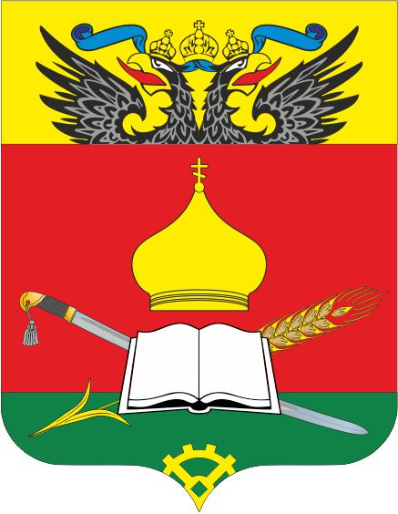

Председатель Собрания депутатов-
Глава Рассветовского сельского поселения А.С.Веселов
Приложение № 3
к решению Собрания депутатов
Рассветовское сельского поселения
Аксайского района Ростовской области
№177от 17.05. 2019 г.

ОДНОЦВЕТНОЕ ИЗОБРАЖЕНИЕ РИСУНКА ГЕРБА
МУНИЦИПАЛЬНОГО ОБРАЗОВАНИЯ
«РАССВЕТОВСКОЕ СЕЛЬСКОЕ ПОСЕЛЕНИЕ»

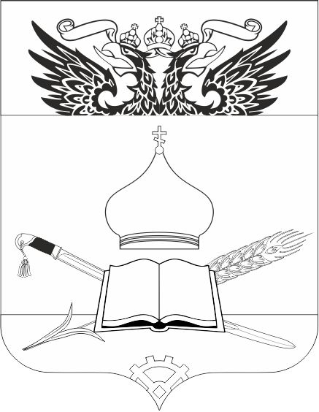

Председатель Собрания депутатов-
Глава Рассветовского сельского поселения А.С.Веселов

Приложение № 4
к решению Собрания депутатов
Рассветовское сельского поселения
Аксайского района Ростовской области
№177от 17.05. 2019 г.

ОДНОЦВЕТНОЕ ИЗОБРАЖЕНИЕ РИСУНКА ГЕРБА
МУНИЦИПАЛЬНОГО ОБРАЗОВАНИЯ
«РАССВЕТОВСКОЕ СЕЛЬСКОЕ ПОСЕЛЕНИЕ»
(с использованием условной штриховки для обозначения цветов)

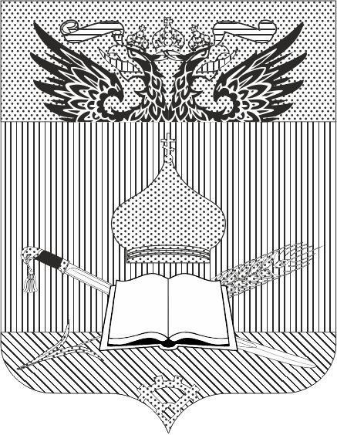

Председатель Собрания депутатов-
Глава Рассветовского сельского поселения А.С.Веселов

